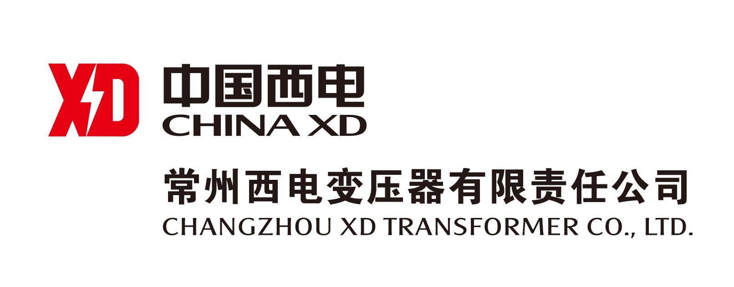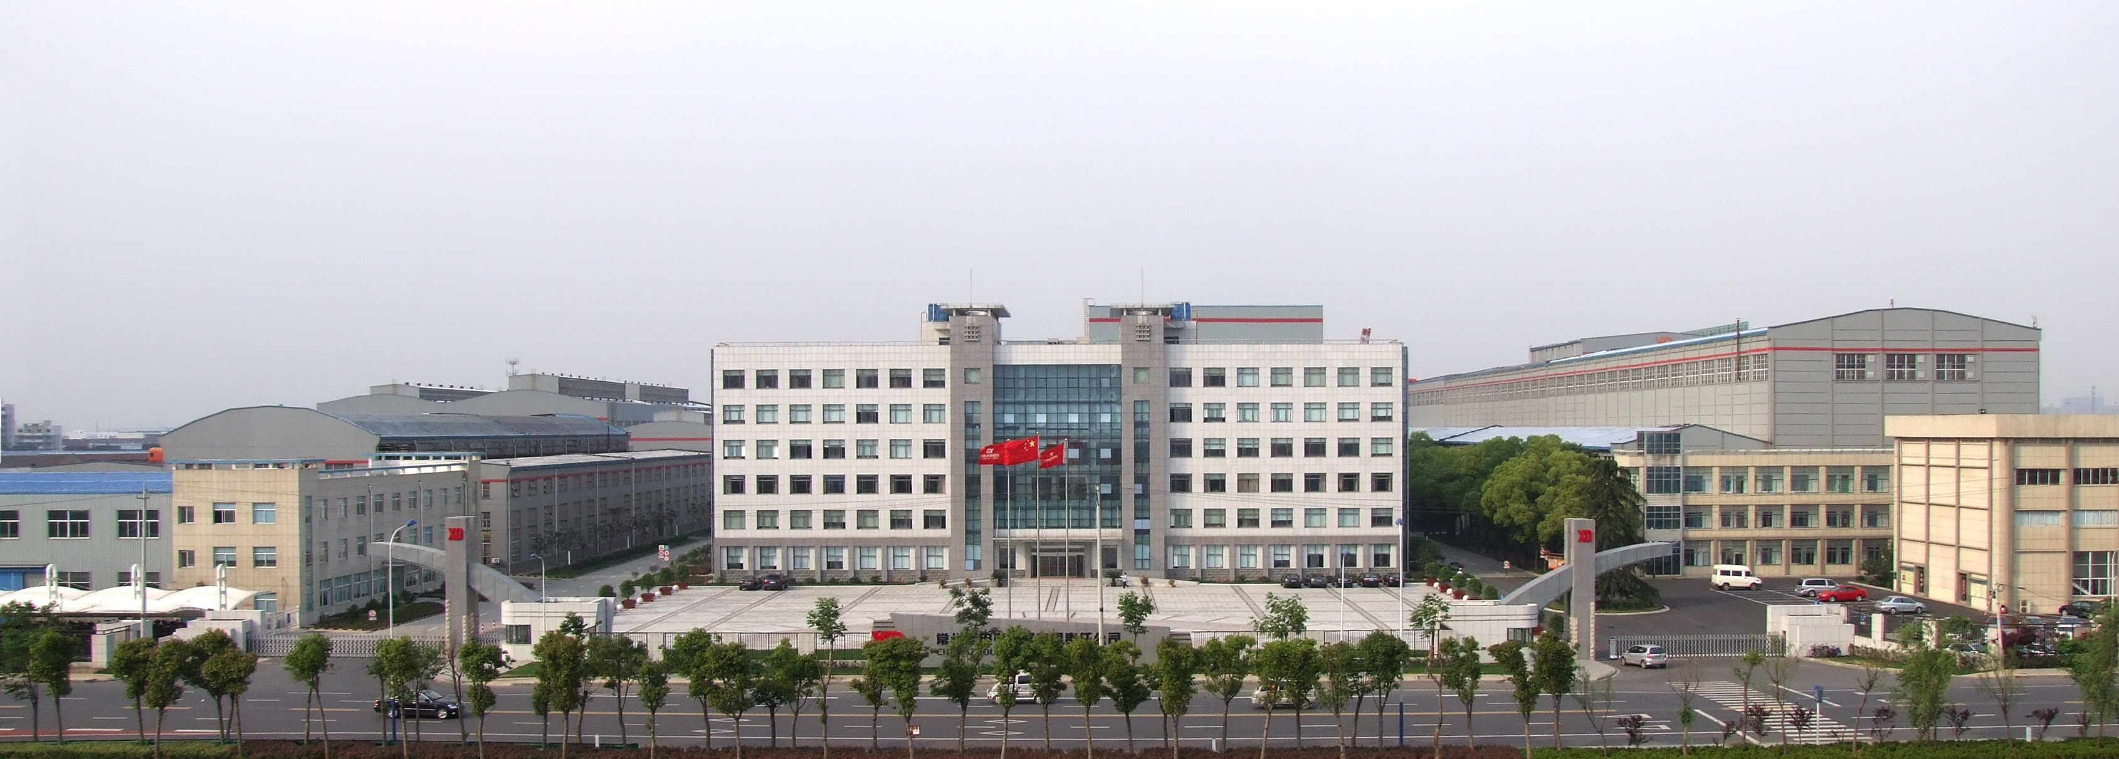
1、公司简介：
常州西电变压器有限责任公司（简称西电常变）前身是常州变压器厂，始建于1958年，在2006年成为我国输配电行业中唯一的一家中央企业——中国西电集团旗下一员。2009年12月，西电常变随中国西电电气股份有限公司(中国西电，601179)整体上市，是国家定点生产变压器类产品的国有控股公司，国家大型企业，国家高新技术企业，位居全国变压器行业十强企业。目前，西电常变主要生产110kV～1000kV交流变压器，±50kV～±1100kV换流变压器，35kV～330kV特种变压器，以及特大容量核电站用巨型变压器等11个系列400余品种的变压器产品，年生产能力达到80000MVA。
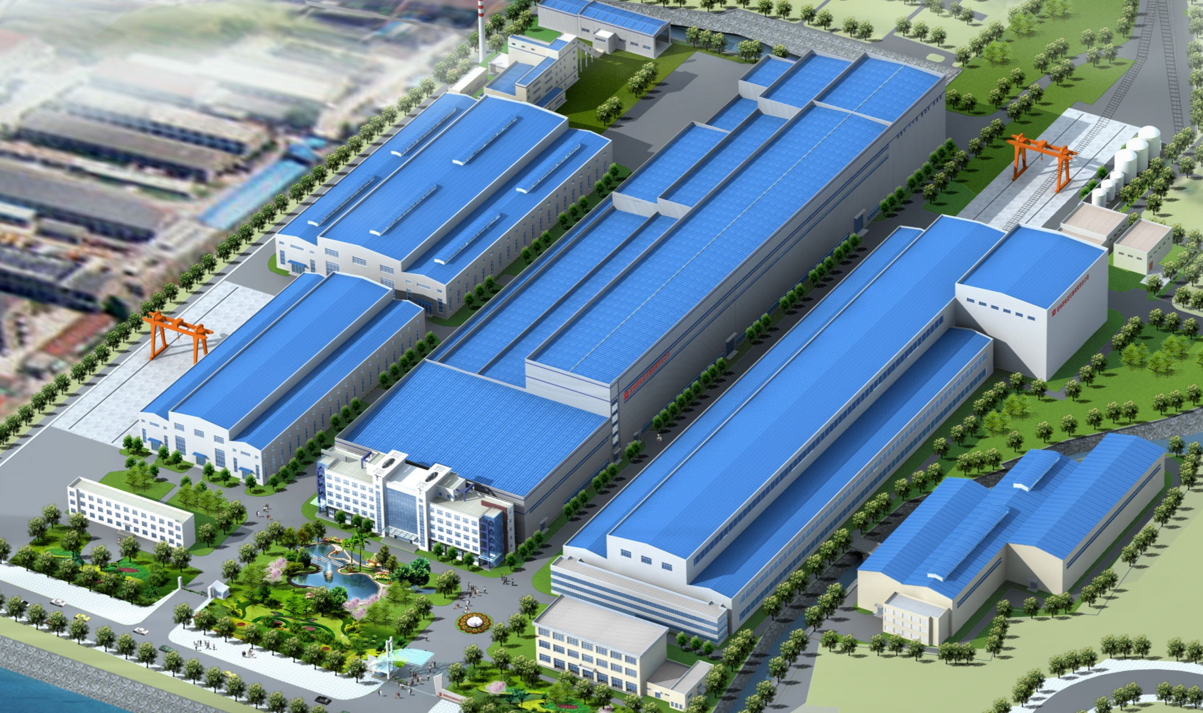
图1 西电常变厂房规模
西电常变位于素称“八邑名都、吴中要辅”的长三角中心城市——常州市，北枕长江、南濒太湖、西邻南京、东望上海，背靠京沪铁路、沪宁高速和一类开放口岸常州港，拥有直达京沪铁路的自备铁路专用线和连通长江的全国最大800吨变压器专用码头，区位和交通条件得天独厚。西电常变注册资本63482.4万元，固定资产总额76527万元，占地面积约320000㎡，建筑面积约110000㎡，拥有30000㎡特高压生产线、18000㎡超高压生产线两条巨型A级防尘标准车间、最大起吊能力达到700t、达到国际先进水平的20000㎡变压器油箱制造车间。现有员工近1100人，其中大专以上学历人员占职工总数的40%以上, 工程技术人员400多人，拥有大型和特大型变压器的研发能力与制造装备，满足直流±1100kV换流变压器和交流1000kV特高压变压器的生产条件以及1500MVA/500kV三相一体变压器的生产能力。自主开发制造的各类变压器产品遍布全国31个省、市、自治区，以及新加坡、香港、印度等20多个国家、地区。
西电常变自2006年7月加入西电集团以来，依托集团强大的超（特）高压电力变压器设计、制造技术平台，引进、消化、吸收了超（特）高压变压器的制造技术，企业规模从8个亿发展到近20亿。截止2015年底，已累计产出超百台超特高压产品，其中包括“向家坝-上海”±800kV特高压直流输电示范工程9台换流变压器、“晋东南-南阳-荆门”1000kV特高压交流输电示范工程4台电力变压器、“锦屏-苏南”±800kV特高压直流输电工程14台换流变压器、“淮南-上海”1000kV特高压交流输电工程8台自耦变压器、“糯扎渡-广东”直流输电工程自主化特高压±800kV直流输电工程4台换流变压器、“哈密南-郑州”±800千伏特高压直流输电工程5台换流变压器等国际最高电压等级输变电工程项目。国内外顶级产品的成功产出和国家重点项目的顺利完成，标志着西电常变超（特）高压生产线制造产能平稳、技术水准稳固、质量品质卓越。目前，西电常变是江苏省超特高压变压器工程技术研究中心、国家实验室（CNAS）认证单位、江苏省创新型企业、江苏省输变电装备产业技术创新战略联盟理事长单位，是江苏省内唯一一家具备生产1000kV级变压器产品的企业。西电常变已快步迈进了我国超（特）高压变压器研制行列，成长为中国西电在我国南方地区建设的巨型变压器生产基地和出海口基地。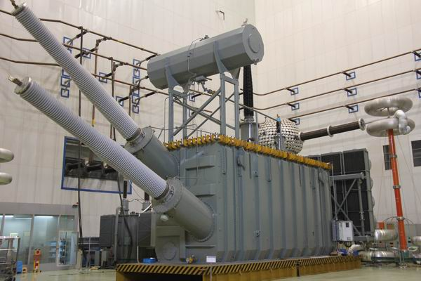
图图2换流变压器
西电常变以中国西电集团所倡导的“制造精品、装备电力、服务社会”的企业使命为宗旨，以“以人为本、科学发展、追求卓越”的核心价值观为依据，始终秉承“创新图强、至精至诚、和谐共赢”的企业精神和“质量第一、诚信为本”的经营理念，愿竭诚为海内外用户提供一流的产品和服务；愿致力于振兴我国重大装备制造业，力争为我国变压器行业和电力事业的发展做出新的卓越贡献！努力实现西电集团“成为拥有自主知识产权和知名品牌，具有国际竞争力的企业集团”的战略目标！
2、西电常变公司薪酬福利：
（1）985院校见习期(6个月) 固定薪酬：本科生（2510元/月+985本科津贴500元+考核奖500元，约3500元），硕士研究生（3410元/月+985硕士津贴1670元+考核奖500元，约5600元/月），见习期结束后定岗，按相应技术岗序薪酬执行，科研设计人员2015年人均9.27万元；（2）其他如科技专项奖、重点项目完成奖、提质增效奖等按绩按劳分配；（3）社保按最高档的税前12个月的月均工资为基数，其中公积金1比2.5（其中1.5为新职工补贴，一般企业无，如上年月收入基数为5000元，自己500，企业500，新职工750，即可用于住房月供的共1750）；（4）福利：车贴2400元/年，饭补2400元/年，生日、节日、体检、带薪年休假等其他福利。
3、技术人员职业发展Y通道：
专业技术人员可从普通技术员至专家级技术员至副总工程师（目前20万至25万年薪），管理序列可由组长至处长至总经理助理至厂级领导，同时也可向其他管理、营销平台跨域发展。
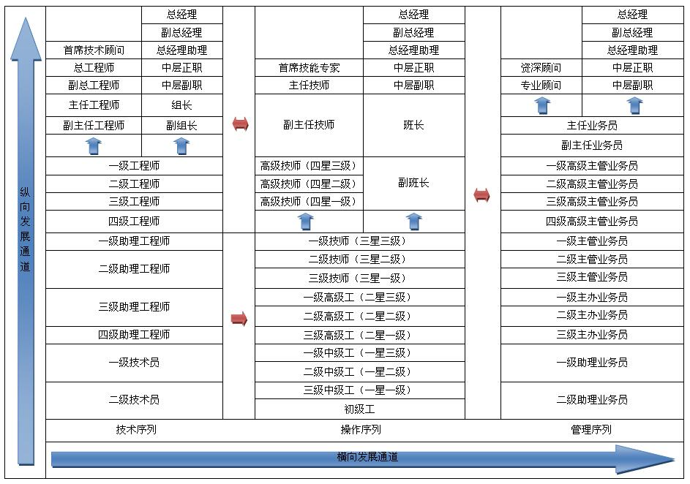
4、行业背景：
当前，特高压电网发展背景广阔且国家高度扶持，仅2015年国家电网就新投“五交五直”多条项目，后10年将是中国特高压电网高速发展期。目前常变公司正处转弄升级期，规模不断提升，制造工艺精细，是西电集团变压器板块的战略发展重点，目前新特高压变压器与电抗器已于今年3月13号奠基，项目一二期总投入10亿，将具备直流1100KV变压器生产制造条件。
5、招聘岗位：
招聘岗位 | 专业要求 | 学历要求 | 需求人数 | 工作地点
设计员 | 电气类 | 硕士 | 3 | 常州
设计员 | 电气类 | 本科 | 7 | 常州
工艺员 | 电气类 | 硕士 | 1 | 常州
6、联系方式：

联系地址：常州市运河路126号 常州西电变压器有限责任公司
联 系 人：蔡先生（15861857000） 李先生（13606145661）
电子邮件：czxdbyq@126.com
联系电话：0519-67898709 0519—83269016

